**PATRON TYGODNIA**

**25 VII**

św. Krzysztof – męczennik, święty Kościoła katolickiego i prawosławnego, patronuje podróżującym i kierowcom

**26 VII**

św. Joachim i Anna, rodzice Najświętszej Maryi Panny, dziadkowie Pana Jezusa

**29 VII**

św. Marta, siostra Łazarza i Marii

**31 VII**

św. Ignacy Loyola (1491-1556), prezbiter, założyciel Towarzystwa Jezusowego, teolog.

17 03 42.TIF

**ZASŁYSZANE - PRZECZYTANE**

**O rybaku i turyście**

Rybak wróciwszy z połowu siadł na brzegu i patrzył na dalekie morze. Wtedy zagadnął go wścibski turysta: - Dlaczego nie weźmiesz kredytów? Wtedy można kupić motor i połów byłby dwa raz większy. To przyniosłoby pieniądze na kuter drugiego człowieka. Połów dwa razy dziennie – to zarobek poczwórny. Potem byłyby następne kutry, załoga, stoisko na targu, rybna restauracja, fabryka konserw – turysta mówił jak w ekstazie. - A potem? – przerwał rybak. - Potem nie potrzebujesz w ogóle nic robić. Będziesz siedział cały dzień i szczęśliwy kontemplował morze. - To robię przecież już teraz, tylko tyś mi przeszkodził – odpowiedział rybak.

/Kazimierz Wójtowicz, Przypiski/

**EWANGELIA NA DZIŚ**

## J 6, 1-15

## *Jezus rozmnaża chleb*

Jezus udał się za Jezioro Galilejskie, czyli Tyberiadzkie. Szedł za Nim wielki tłum, bo widziano znaki, jakie czynił na tych, którzy chorowali. Jezus wszedł na wzgórze i usiadł tam ze swoimi uczniami. A zbliżało się święto żydowskie, Pascha. Kiedy więc Jezus podniósł oczy i ujrzał, że liczne tłumy schodzą się do Niego, rzekł do Filipa: „Skąd kupimy chleba, aby oni się posilili?” A mówił to wystawiając go na próbę. Wiedział bowiem, co miał czynić. Odpowiedział Mu Filip: „Za dwieście denarów nie wystarczy chleba, aby każdy z nich mógł choć trochę otrzymać”. Jeden z uczniów Jego, Andrzej, brat Szymona Piotra, rzekł do Niego: „Jest tu jeden chłopiec, który ma pięć chlebów jęczmiennych i dwie ryby, lecz cóż to jest dla tak wielu?” Jezus zatem rzekł: „Każcie ludziom usiąść”. A w miejscu tym było wiele trawy. Usiedli więc mężczyźni, a liczba ich dochodziła do pięciu tysięcy. Jezus więc wziął chleby i odmówiwszy dziękczynienie, rozdał siedzącym; podobnie uczynił i z rybami rozdając tyle, ile kto chciał. A gdy się nasycili, rzekł do uczniów: „Zbierzcie pozostałe ułomki, aby nic nie zginęło”. Zebrali więc i ułomkami z pięciu chlebów jęczmiennych, które zostały po spożywających, napełnili dwanaście koszów. A kiedy ci ludzie spostrzegli, jaki cud uczynił Jezus, mówili: „Ten prawdziwie jest prorokiem, który miał przyjść na świat”. Gdy więc Jezus poznał, że mieli przyjść i porwać Go, aby Go obwołać królem, sam usunął się znów na górę.

KOMENTARZ

Dziś w liturgii słowa usłyszymy o trosce Pana Boga o swój lud, przejawiającej się w zapewnieniu pożywienia.

Ewangelia przypomina cud rozmnożenia chleba i ryb, dokonany przez Pana Jezusa. Działo się to przed świętem Paschy, nad Jeziorem Galilejskim.

Niech słowo Boże, dotykając dziś naszych serc, uczy nas modlitwy o jedność i dziękczynienia, bo przez nie wyraża się miłość i udzielanie się Boga światu.

Odpowiedzi: Zacheusz / Panny

*d*

*owiedzi: Synaj/Sefora*

*Odpowiedzi: Synaj/Sefora*

**PRZEWODNIK PO WIERZE**

**Pismo Święte**

**DRUGI LIST DO TYMOTEUSZA** /KONTYNUACJA/

**Czas spisania**

Jeśli jest to list Pawła /patrz: 1 Tm/, to jest to jego list ostatni. Paweł znajduje się w więzieniu w Rzymie, gdzie wg tradycji umiera, prawdopodobnie za czasów prześladowań rzymskiego cesarza Nerona w 64 r. po Chr.

**Sławne fragmenty**

„Duch, którego dał nam Bóg” 1,7

Natchnione Pisma święte 3,15-17

„W dobrych zawodach wystąpiłem…”, wyścig i nagroda 4,6-8

**Przesłani**

Paweł w czasie swej chrześcijańskiej służby musiał się zmagać z wieloma rzeczami, jednak przewidywał, że jego następcy, w tym również Tymoteusz, staną przed jeszcze trudniejszym zadaniem. Paweł niczego nie żałuje i jest pełen wdzięczności dla Boga. Jego rady dla Tymoteusza są zarówno głęboko duchowe, jak i praktyczne.

**LIST DO TYTUSA**

List do głowy Kościoła na Krecie. Paweł zdaje sobie sprawę, że wiele zależeć będzie od sposobu kierowania młodymi Kościołami po odejściu apostołów, dlatego próbuje przekazać Tytusowi najlepsze rady.

**Treść**

Pozdrowienia 1, 1-4

Cechy przywódcy, jakiego potrzebuje Kościół 1, 5-16

Czego nauczać i jak 2

Życie chrześcijan w praktyce i jego podstawy 3, 1-11

Końcowe rady 3, 12-15

**Czas spisania**

Jest to jeden z listów pasterskich jednak nie ostatni /patrz: 1Tm/.

**Sławny fragment**

Ewangelia w miniaturze 3, 4-7

**Przesłanie**

List ten, podobnie jak 1 i 2 Tm, omawia szczegółowo charakter chrześcijańskich zwierzchników i sprawy praktyczne związane z ich posługą. W centrum rozważanej nauki znajdujemy jedną z najczytelniejszych i najpiękniejszych stwierdzeń Ewangelii przekazywanej przez Pawła /3,4-7/.

**LIST DO FILEMONA**

Ten krótki, osobisty list został prawdopodobnie dostarczony wraz z listem do Kolosan przez Epafrasa po jego wizycie u Pawła, znajdującego się w areszcie domowym w Rzymie. Filemon był zwierzchnikiem Kościoła w Kolosach. Onezym, jeden z jego niewolników, uciekł do Rzymu, spotkał tam Pawła i stał się chrześcijaninem. Paweł odesłał go z powrotem wraz z tym ciepłym i taktownym listem, polecając go łaskawości właściciela, będącego także chrześcijaninem. W listach Pawła niewolnictwo – powszechne w imperium Rzymskim – nigdzie nie jest potępione wyraźnie. Jego zasadność jest jednak z pewnością podważana od środka, zwłaszcza w tym liście. Jak może człowiek, a zwłaszcza chrześcijanin, być właścicielem drugiego człowieka?

**Nie tylko dla najmłodszych**

**Zagadki biblijne i inne ciekawostki - znalezione tu i tam**

**ZAGADKI BIBLIJNE**

73.

By Jezusa ujrzeć w tłumie, wszedł na drzewo po kryjomu. Pan docenił trud celnika i zagościł w jego domu.

Łk 19, 1-10

74.

Gdy nierozsądne biegły kupować oliwę, oblubieńca witały mądre i szczęśliwe.

Mt 25, 1-13

*Odpowiedzi szukaj w gazetce*

ks. Tarsycjusz Sinka CM, Liturgika/

**CZY TY MNIE KOCHASZ?**

Mariarosa Guerrini OSA

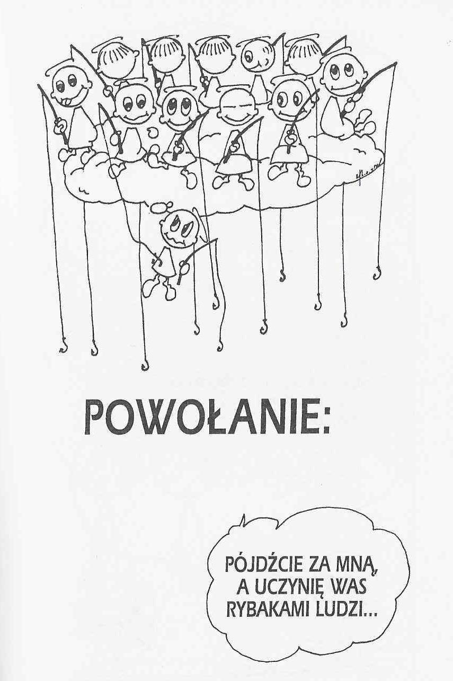

**WARTO PAMIĘTAĆ …**

**SIEDEM SAKRAMENTÓW ŚWIĘTYCH – Sakramenty Pokuty /4/**

SAKRAMENT – WIDZIALNY ZNAK NIEWIDZIALNEJ ŁASKI BOŻEJ.

**Sakrament odnowy chrztu świętego**

Tertulian nazywał sakrament pokuty „pokutą drugą”, czyli „drugim chrztem”, uważając chrzest w przypadku dorosłych za „pokutę pierwszą”, czyli za podstawowy zwrot człowieka ku Bogu. Istotnie, sakrament pokuty odnawia w naszym życiu fundamentalny wybór Boga, Chrystusa i Jego Ewangelii, mimo naszych drobnych i wielkich niewierności. Pokuta jest więc sakramentem, który sprawia w nas nawrócenie, będące zasadniczą podstawą całego życia chrześcijańskiego. Dlatego w procesie nawracania nie jest aż tak ważne samo wyliczenie grzechów ani gesty zewnętrzne, ale trwałe i szczere pragnienie nawrócenia i przemiany życia.

**Określenia sakramentu pokuty**

Sakrament ten określany jest trzema dopełniającymi się nazwami. Każda z nich ukazuje jeden ważny aspekt sakramentu: a/ Sakrament pojednania. Termin „pojednanie” wskazuje na aspekt eklezjalny sakramentu, czyli na fakt całkowitego, ponownego włączenia człowieka ochrzczonego w braterską wspólnotę Kościoła, która przez jego odejście została osłabiona lub nawet zniszczona. Nie możemy tutaj zapomnieć, że to pojednanie odbywa się przede wszystkim na płaszczyźnie Bóg – człowiek. b/ Sakrament pokuty. W tej nazwie ukazana jest droga nawrócenia człowieka ochrzczonego, który dzięki sakramentowi czyni nieustannie wysiłek, aby pokonywać pokusy do złego i oderwać się od grzechów już popełnionych. c/ Sakrament spowiedzi. To określenie kładzie akcent na szczególny moment przy sprawowaniu sakramentu, polegający na oskarżeniu się z powodu popełnienia grzechów.

Ks. Kazimierz Mielczarek, Sakramenty – siedem znaków w życiu Kościoła.

**INTENCJE MSZALNE**

**TYDZIEŃ 25.07.2021 – 01.08.2021**

|  |  |
| --- | --- |
| **25.07 - Niedziela** | 08.00 – + Anna, Bolesław, Leszek Ambroziak i z-li z rodziny Ambroziak  **TRANSMISJA MSZY O 11.00**  11.00 – + Stanisława Kałędek /greg/  11.00 – + Barbara Fidurska /up/ - int. odprawiona poza parafią  11.00 – O łaskę zdrowia, opiekę Matki Bożej i Boże błogosławieństwo dla P. Genowefy Suchowieckiej – intencja od dzieci - int. odprawiona poza parafią  Chrzest |
| **26.07 - Poniedziałek** | 07.30 – + Józef Kostrzewa /up/  08.00 – + Stanisława Kałędek /greg/ |
| **27.07 - Wtorek** | 07.30 – + Bronisław Stepnowski /up/  08.00 – + Stanisława Kałędek /greg/  08.00 – + Józef i Janina Tańscy- int. odprawiona poza parafią |
| **28.07 – Środa** | 07.20 – Nowenna do św. Józefa  07.30 – + Józef Zyśk, Rozalia i Franciszek  Nowenna do Matki Bożej Nieustającej Pomocy  08.00 – + Stanisława Kałędek /greg/ |
| **29.07 – Czwartek** | 07.30 – + Franciszek, Wanda, Wiesław i Waldemar Jaworscy  08.00 – + Stanisława Kałędek /greg/ |
| **30.07 – Piątek** | 07.30 – + Jan Nyśk  08.00 – + Stanisława Kałędek /greg/ - 30 |
| **31.07 – Sobota** | 07.30 – + Teresa Gut /up/  08.00 – + Kazimiera i Jan Denielscy, Grażyna Tańska i Przemysław Bielski  08.00 – + Mieczysław Kuzia - int. odprawiona poza parafią  15.00 – Ślub: Agnieszka Monika i Adam Leszek  16.30 – Ślub: Kinga i Marcin  18.00 – Ślub: Olga i Łukasz |
| **01.08 – Niedziela** | 08.00 – + Teresa Gut /greg/ 1  08.00 – + Władysław, Czesława, Ryszard i Krystyna Skrodzcy- int. odprawiona poza parafią  **TRANSMISJA MSZY O 11.00**  11.00 – + Alicja i Cezary Grzyb  11.00 – Marianna Lipka – intencja od KŻR, w którym była zelatorką - int. odprawiona poza parafią  Chrzest  **21.00 – APEL JASNOGÓRSKI** |

**OGŁOSZENIA DUSZPASTERSKIE**

1. Wspominamy dziś św. Krzysztofa, patrona kierowców i podróżujących, orędownika w śmiertelnych niebezpieczeństwach. Po Mszach Świętych o godz. 8.00 i 11.00 błogosławieństwo pojazdów przed kościołem. Pamiętajmy jednak, że błogosławieństwo nie zwalnia nas z obowiązku zachowania rozsądku i wyobraźni na drodze. Przy okazji błogosławieństwa pojazdów można złożyć ofiarę na misję.

2. Trwa czas urlopów, wakacji dany nam przez Boga, abyśmy zatroszczyli się o ubogacenie swojej duchowości. Warto rozejrzeć się wokół, by odkryć miejsca szczególnie upodobane przez Boga. Znajdźmy czas na budowanie pięknych relacji z bliskimi. Wakacje to czas żniw, zbiorów różnych plonów. Pamiętajmy o ciężkiej pracy rolników, która często nie jest doceniana, a służy nam wszystkim. Szanujmy ich trud.

3. 1 sierpnia będziemy obchodzili 77. rocznicę wybuchu powstania warszawskiego. Pamiętajmy o tych, którzy oddali życie za wolność ojczyzny. Od tego dnia czyli od 1 do 14 sierpnia w naszej parafii o godzinie 21.00 Apel Jasnogórski. Serdecznie zapraszam.

4. Pragnę serdecznie podziękować za wszelkie ofiary złożone w minionych tygodniach na tacę i te indywidualne na cele wspólnoty parafialnej, szczególnie na wykonanie chodnika procesyjnego. Niech dobry Bóg swoim błogosławieństwem wynagradza waszą hojność.

|  |
| --- |
| **ŻYCZYMY UDANEGO I BŁOGOSŁAWIONEGO TYGODNIA UŚMIECHNIJ SIĘ!** |

